高齢者福祉施設向け
救急対応マニュアル・連携シート

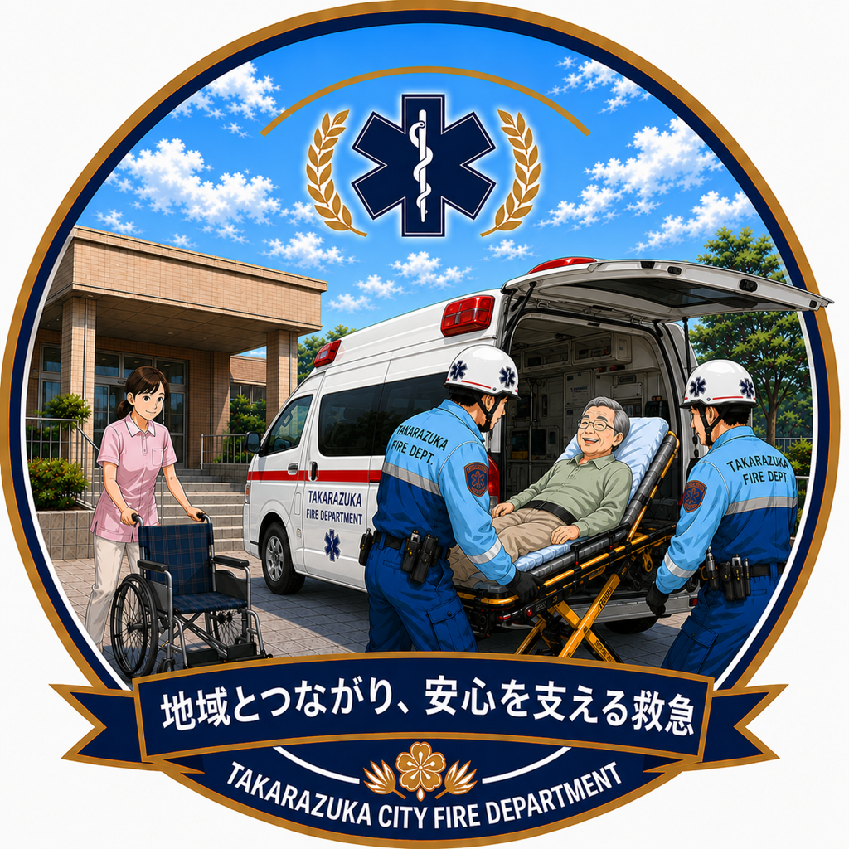

宝塚市消防本部

はじめに

高齢化の進展に伴い、救急現場では65歳以上の高齢者の搬送が増加しています。また、高齢者福祉施設（以下「施設」という。）内での急病や転倒事故等による救急要請も発生しています。
高齢者は、比較的軽い症状やケガでも重症化する場合があります。そのため、適
切な対応ができるよう、日頃から対応方法を確認し、施設職員と救急隊が相互に協力することが重要と考えています。
本救急対応マニュアル・連携シートでは、救急要請が必要となった場合の連携を円滑に行えることを目的に作成しました。
また、救急車を呼ぶか迷った際の相談窓口、要請時のポイントなど救急に関する幅広い情報を記載しています。

目次

１ 高齢者福祉施設内での予防救急 ・・・P3

２ 救急要請時のポイント ・・・P4.5

３ 救急連携シート ・・・P6

４ 人生の最終段階にある方への救急隊の対応 ・・・P7～P12

参考
１ 救急安心センター（♯7119）について ・・・P13

２ マイナ救急事業について ・・・P14

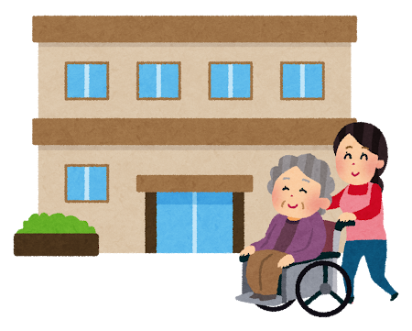

高齢者福祉施設内での予防救急

１ 転倒・転落の予防

（１） 居室や廊下の整理整頓
（２） 手すりの設置・活用
（３） 滑りにくい履物の使用
（４） 夜間の照明の確保
（５） 段差や滑りやすい場所などの危険箇所に注意

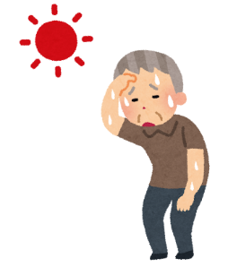
２ 熱中症・脱水の予防
（１） こまめな水分補給の声掛け
（２） 室温・湿度の管理
（３） エアコンの適切な使用
（４） 発熱や食欲不振の早期対応

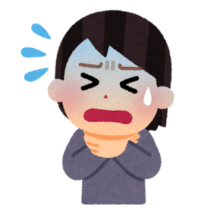
３ 誤嚥・窒息の予防
（１） 利用者にあった食事の提供
（２） 食事中の見守り
（３） 正しい姿勢での食事の介助
（４） 口腔ケアの実施
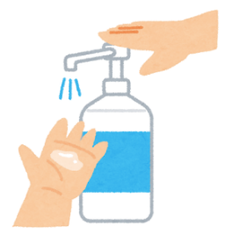
４ 感染の予防
（１） 手洗い・手指消毒の徹底
（２） 換気の実施
（３） 病原体を持ち込まない
（４） 感染性の高いもの（血液・体液・排泄物等）を扱う時は、手袋を着用

５ 持病の悪化予防
（１） 血圧、体温、脈拍、酸素飽和度などの健康観察
（２） 服薬管理の徹底

救急要請時のポイント

１ 急病人やケガ人が発生した場合
（１） 利用者に急病人やケガ人が発生した場合、まず周囲の職員へ応援を要請し、必要に応じて１１９番通報を行ってください。
（２） 意識障害、呼吸困難、胸痛、けいれん、大量出血など緊急性が高い症状が認められる場合は、速やかに１１９番通報を行ってください。
（３） １１９番通報時には、通信指令員からの質問に対し、次の内容を正確に伝えてください。
施設名・住所・ご本人の年齢・性別・意識・呼吸の状態・発生状況・既往歴などをお聞きします。
（４） 必要に応じて応急手当を行ってください。
（心肺蘇生法・気道異物除去法・止血法などは通信指令員が指導します。）

２ 関係者への連絡
（１） キーパーソンに現在の状況と医療機関に駆け付けてもらうように依頼してください。
（２） 必要に応じて、掛かりつけ医療機関にも連絡していただいても結構です。
あらかじめ搬送先の医療機関を確保している場合は、救急隊に伝えてください。ただし、救急隊の観察の結果、専門的な治療を要する場合は、別の医療機関を選定し、搬送することがあります。
※ 病院連絡に関しては、どちらでも結構です。

３ 救急隊の到着時
（１） 玄関ドアのカギを速やかに開けてください。
（２） 救急隊の誘導をお願いします。
（３） １１９番通報に至った経緯を救急隊に伝えてください。
４ 情報共有について
情報が分かる書面（救急連携シート、看護・介護記録など）を提示してください。

５ 救急搬送時の同乗者について
（１） 病院から同乗者の有無について確認があります。
（２） 同乗することが困難な場合は、以下の内容を確認します。
◆ 施設職員の後追いは可能か。
◆ ご家族への連絡の有無。また、ご家族が病院に向かうことは可能か。
◆ キーパーソンの連絡先の確認。
施設職員等の同乗が可能な場合には、搬送途上において救急要請に至った経緯や傷病者情報などの追加確認ができるほか、予期せぬ事態が発生した際の対応方針の確認、医療機関への情報提供および医療関係者からの説明の共有など、円滑な医療連携を図る上で重要な役割があります。
施設の状況等により、同乗が困難な場合があることは承知しておりますが、傷病者にとって有益な搬送・医療につながるため、可能な範囲でご協力をお願いいたします。
ご協力のお願い

救急連携シートの記載状況
※ 事前に救急連携シートを作成していただくことで、施設職員から伺う情報を救急隊や医療機関へ簡潔に伝えることができます。

人生の最終段階にある方への救急隊の対応

人生の最終段階(がんの終末期や重い病気、老衰など)にあり治療を受けても回復が難しいと医師が判断する場合、ご本人が『人生会議』をとおして心肺蘇生法を望まないと決めることがあります。
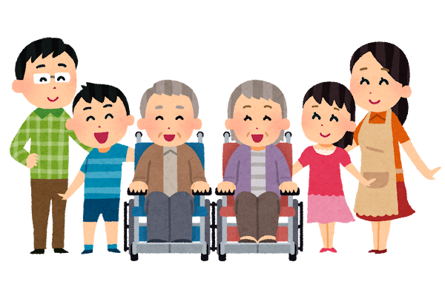
その場合は、万が一の時にご本人の希望が尊重されるよう、事前にかかりつけ医等やご家族等と十分に話し合い、その内容を関係する医療・介護スタッフ全員で共有しておくことが大切です。

ただし、心肺蘇生法を望まない意思表示があっても救急車を呼んだ場合は、原則として救急隊は、『命を救うための処置』を行いながら医療機関へ搬送します。
一方で、阪神・丹波地域メディカルコントロール協議会で定められた一定の条件を満たし、かかりつけ医等からの指示が確認できた場合に限り、救命処置を中止し、かかりつけ医等へ引き継ぐことが可能なプロトコールが、令和８年４月１日から運用開始されました。
そのため、『心肺蘇生を望まない』という意思表示があり、『人生会議』を実施している場合は、本来なら救急要請ではありませんが、慌てて救急車を要請した場合には、救急隊員にその旨を申し出てください。

人生会議（ＡＣＰ）と心肺蘇生法を望まない意思表示について

１ 人生会議(ACP)とは
人生会議（ＡＣＰ：アドバンス・ケア・プランニング）とは、将来、病気や加齢
などによって自分の意思を伝えられなくなった場合に備え、どのような医療
やケアを受けたいかについて、あらかじめ信頼する家族・友人や医療・ケアチームと事前に話し合い、共有しておく取り組みです。

人生の最終段階において『心臓や呼吸が止まった時には心肺蘇生法は行
わず最後を迎える』という意思決定です。
大切なこと
人生の最終段階にあり、人生会議を通して『心肺蘇生法を望まない』意思決定をしている方は、心臓と呼吸が止まった時には、１１９番通報はしないで、かかりつけ医等や訪問看護師等、人生会議に関わるチームと連絡をとりましょう。
しかし、万が一慌てて救急車を要請してしまった場合に備え、あらかじめ意思表示の分かる書面を準備しておくことで、救急隊にその意思を伝えることができます。



人生の最終段階にある方への救急隊の対応について（フローチャート）

～ご本人の意思を大切にするために～
ご本人が人生会議（ＡＣＰ）で『心肺蘇生法を望まない』意思を表明している

心肺蘇生法を望まない方がご自宅や施設内で心臓や呼吸が止まる

ご家族等や施設職員が発見

救急車を要請
かかりつけ医等に連絡


心肺蘇生法等の処置
かかりつけ医等が死亡確認
心肺蘇生法を望まない意思の提示あり
ご自宅や施設等での看取り
人生会議なし
人生会議あり
心肺蘇生法等を継続し医療機関へ搬送
ご本人のご意思に沿った最後

ご本人の意思に沿わない治療と最後
活動要領の説明
～活動要領の対象者の要件（まとめ）～

◆ご本人の心臓と呼吸が止まっていること。
心臓と呼吸の両方が止まっていない方は、この運用の対象外となります。

◆ご本人が人生の最終段階であること。
この運用における『人生の最終段階』とは、がんの末期や老衰など、疾病等
の末期状態にあり、適切な治療を受けても回復の見込みがない方をいいます。

◆人生会議（ＡＣＰ）を行い、ご本人の『心肺蘇生法を望まない』意思が確認できること。
ご本人だけではなく、ご家族等やかかりつけ医等を交えた人生会議（ＡＣＰ） を通して、『ご本人が心肺蘇生法を望まない』意思の提示が必要です。書面の提示をもって傷病者の意思の提示としますが、書面等がすぐに見つからない若しくは書面等を作成していない場合でも、口頭での情報提供は可能です。

◆想定された症状と現在の症状が合致していること。
外因（交通事故・溺水・窒息・不慮の事故）などの場合は、この運用の対象外です。

◆ご本人が１８歳以上であること。
ご本人が未成年（１８歳未満）の場合は、この運用の対象外です。

～活動要領の留意事項～

◆かかりつけ医等に連絡がつかない場合、ご家族等へ引継ぎができない場合、人生会議（ＡＣＰ）が実施されていない場合は、心肺蘇生法を継続し、医療機関へ搬送します。

◆かかりつけ医等以外の指示や伝聞による指示では、心肺蘇生法を中止す
ることはできません。

◆この運用における『かかりつけ医等』とは、人生会議（ＡＣＰ）に関与する在
宅医や福祉施設に所属する医師に加え、嘱託などの連携によりご本人の意思を確認できる医師も含みます。

◆この運用における『家族等』とは、人生会議（ＡＣＰ）を通して、ご本人の意思を
共有している親族、訪問看護師等の医療ケア等の職員、施設等の職員です。
※参考（阪神・丹波地域統一プロトコールより抜粋）
心肺蘇生に関する医師の指示書
傷病者  連絡先等 | （フリガナ）氏 名 | 性別（男・女） | 生年月日 | 年 月 日  （ 歳）
傷病者  連絡先等 | 住 所 | 電話番号（ ） －

以下の指示事項は、本人の意思（家族等による本人の推定意思を含む）を尊重した
内容であり、医療・ケアチームと本人を支援する家族等を交えた十分な話し合いを
踏まえた方針です。
心肺停止においては、対応の総合的な判断にご配慮をよろしくお願い致します。

指示事項
本人の現在の疾病が進行し、死期が切迫した状況において、心肺停止となった場合には、心臓マッサージ等、極めて短期間の延命を目的とした処置は実施しない。

症状の概要：（医学的に回復が見込めない終末期の状況や、ＡＣＰの内容等）

以上の情報を提供致します。
記入日： 年 月 日

医師の署名：
医療機関の名称：
所在地：
連絡先電話番号：
緊急時の電話番号（時間外等）：

本人の署名：
家族等・関係者の署名：
本人との関係：
家族等・関係者の緊急時電話番号：

救急安心センター（♯7119）について

令和７年７月１１日（金）午前９時から救急安心センターひょうご「♯7119」の運用が開始されました。

『♯7119（シャープナナイチイチキュー）』とは、急な病気やケガをしたときに、救急車を呼んだ方がよいのか、医療機関を受診すべきか等で迷った際の相談先として、看護師等の専門家から受診の必要性、対処方法の適切な助言が受けられる電話相談窓口です。

♯7119を使っていただくことで、緊急性が高いときには救急車の要請を、そうでないときは症状等に応じたタイミングで医療機関を受診することを支援します。
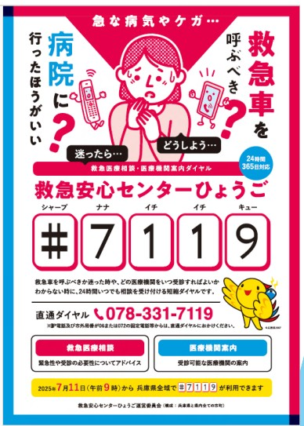

※聴覚や発話に困難のある方は電話リレーサービスをお使いいただけます。 ※多言語(英語、中国語（北京語）、韓国語、ポルトガル語、スペイン語、ドイツ語、フランス語、イタリア語、ロシア語、ヒンディー語等)に対応しています。
１１９番で駆け付けた救急隊員は、搬送されるご本人のお名前や生年月日等の基本的な情報のほか、かかりつけの病院やこれまで服用しているお薬などの様々な情報を聞き取っています。
マイナ救急事業について
これらの情報は、搬送する病院の決定や救急車内での処置、病院到着後すぐに治療を始めるための準備などに役立てられており、ご本人の命を守るために欠かせない情報となっております。
一方で、病気やケガで苦しむご本人や、気が動転しているご家族の方から、これらの情報を正確に伝えていただくことは、場合によっては困難なこともあります。
マイナ救急事業では、救急隊員がご本人のマイナ保険証を活用し、ご本人が過去に受診した病院や処方されたお薬などの医療情報を閲覧することが可能となります。ご本人や付き添われるご家族の方の負担を和らげるとともに、ご本人が適切に搬送され、処置を受けられることに活用します。
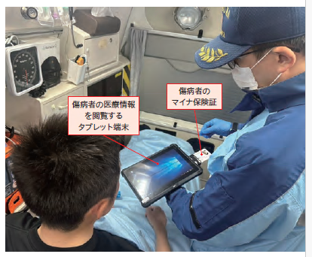

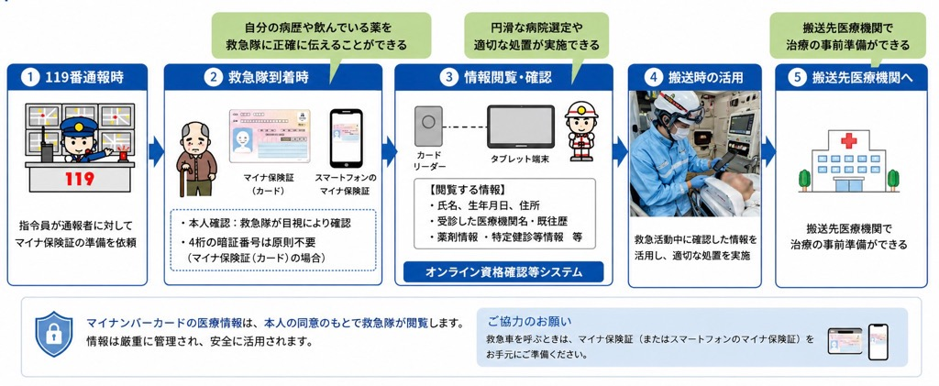

お問い合わせ先
宝塚市消防本部 部隊管理室 救急課
ＴＥＬ：０７９７－７３－１９４４

